**Определения компьютерной алгебры**

Компьютерная алгебра — научная область, которая относится к исследованию и разработке алгоритмов и программного обеспечения для манипулирования математических выражений и других математических объектов.[1]

Компьютерная алгебра — область математики, лежащая на стыке алгебры и вычислительных методов. Для нее, как и для любой области, лежащей на стыке различных наук, трудно определить четкие границы.[2]

Компьютерная алгебра — это наука об эффективных алгоритмах вычислений математических объектов. Синонимами термина «компьютерная алгебра» являются «символьные вычисления», «аналитические вычисления», «аналитические преобразования», «формальные вычисления».[3]

Компьютерная математика – это совокупность методов и средств, обеспечивающих максимально комфортную и быструю подготовку алгоритмов и программ для решения математических задач любой сложности, при этом в подавляющем большинстве случаев с высокой степенью визуализации всех этапов решения.

**Виды математических объектов компьютерной алгебры и их классификация**

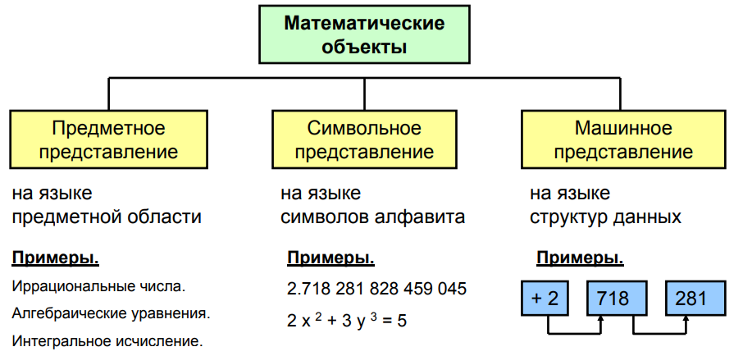

* Целые числа;
* Дроби;
* Полиномы;
* Рациональные функции;
* Алгебраические функции;
* Трансцендентные функции;
* Матрицы;
* Ряды.[4]

Отличие компьютерной алгебры от обычной математики состоит в том, что первое занимается разработкой алгоритмов для аналитического решения задач, это позволяет получать точный результат, когда в обычной математике результат чаще всего получается приближенным.

**Особенности работы с математическими объектами**

При работе с любым видом информации необходимо выбрать её представление. Проблема представления математического объекта имеет два аспекта решения: абстрактный и физический (технический). Выбранная форма представления, как правило, определяет способ обработки и набор алгоритмов, используемый в процессе преобразований. Вид и достоверность результатов преобразований математических объектов в одинаковой степени зависят от используемых представлений и порядка применения преобразований.

**Алгебраическая и трансцендентная функции и их классификация**

Алгебраическая функция — элементарная функция, которая в окрестности каждой точки области определения может быть неявно задана с помощью алгебраического уравнения.[5]

Трансцендентная функция — аналитическая функция, не являющаяся алгебраической. Простейшими примерами трансцендентных функций служат показательная функция, тригонометрические функции, логарифмическая функция.[6]

Существует три основных разновидности алгебраических функций:

* Целые рациональные функции (многочлены, полиномы) Это функции вида y=P(x)=an⋅xn+an−1⋅xn−1+…+a1⋅x+a0, где a0,a1,…,an -- постоянные действительные числа, называемые коэффициентами, n -- целое неотрицательное число. Если an≠0, то n называют степенью многочлена.
* Дробно-рациональные функции (рациональные дроби) Это функции вида y=P(x)Q(x)=an⋅xn+an−1⋅xn−1+…+a1⋅x+a0bm⋅xm+bm−1⋅xm−1+…+b1⋅x+b0, представляющие собой отношение двух многочленов.
* Иррациональные функции. В состав таких функций входят рациональные функции с нецелыми рациональными показателями степени при использовании арифметических действий. Внешний признак иррациональной функции – наличие корней различной степени.

Основными трансцендентными функциями считаются следующие:

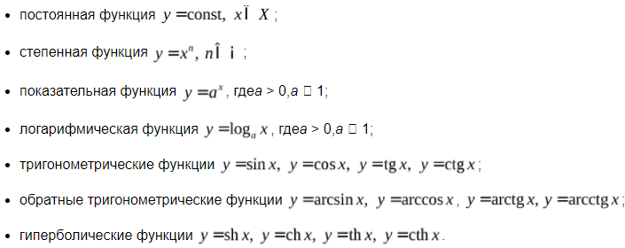[7]

**Представление матриц, интегралов, производных и систем уравнений в алгебре и компьютерной алгебре**

На бумаге:

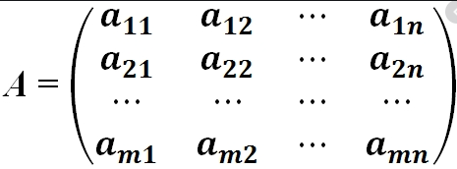

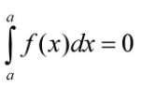



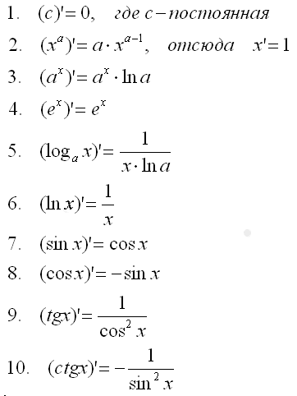

В Maple:



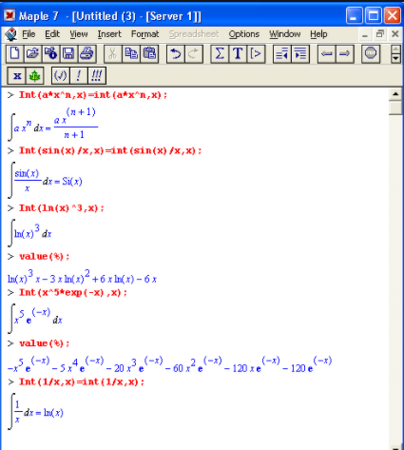

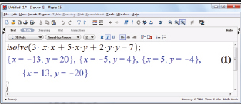

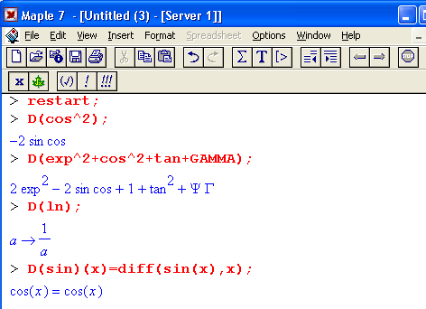

1. <https://ru.qaz.wiki/wiki/Computer_algebra>
2. <https://intuit.ru/studies/courses/1382/196/lecture/5088>
3. <https://math-it.petrsu.ru/users/semenova/CAS/Lections/Lection_CAS_1.pdf>
4. <http://kspt.icc.spbstu.ru/media/files/2012/course/comp-algebra/CAS_L07.pdf>
5. <http://surl.li/oovo>
6. <http://surl.li/oovp>
7. <https://studfile.net/preview/2646984/>